Resolución del Pleno del Instituto de Transparencia, Acceso a la Información Pública y Protección de Datos Personales del Estado de México y Municipios, con domicilio en Metepec, Estado de México, de fecha trece de octubre de dos mil veintiuno.
VISTO el expediente formado con motivo del recurso de revisión 04177/INFOEM/IP/RR/2021, promovido por el C. XXXXXXXX XXXXXX, a quien en lo sucesivo se le denominará EL RECURRENTE, en contra de la respuesta emitida por el Poder Legislativo, en lo subsecuente EL SUJETO OBLIGADO, se procede a dictar la presente resolución con base en lo siguiente:
RESULTANDO
I. En fecha dos de agosto de dos mil veintiuno, EL RECURRENTE presentó a través del Sistema de Acceso a la Información Mexiquense, en lo subsecuente EL SAIMEX, ante EL SUJETO OBLIGADO, la solicitud de acceso a la información pública, a la que se le asignó el número 00567/PLEGISLA/IP/2021, mediante la cual requirió, lo siguiente:
“Solicito me sea informado el número total de servidores públicos que laboran en la Contraloría del Poder Legislativo del Estado de México, así como su puesto laboral (cargo), y salario que perciben cada uno de ellos.” (Sic)
Modalidad de entrega: vía SAIMEX
II. En cumplimiento al artículo 162 de la Ley de Transparencia y Acceso a la Información Pública del Estado de México y Municipios, el dos de agosto de dos mil veintiuno, el Titular de la Unidad de Transparencia del SUJETO OBLIGADO, turnó el requerimiento de información al Servidor Público Habilitado que estimó pertinente, a fin de colmar la solicitud de acceso a la información; tal y como, se aprecia en la imagen siguiente:
III. Posteriormente, el día veintitrés de agosto de dos mil veintiuno, EL SUJETO OBLIGADO dio respuesta a la solicitud de acceso a la información pública requerida por EL RECURRENTE, en los términos siguientes:
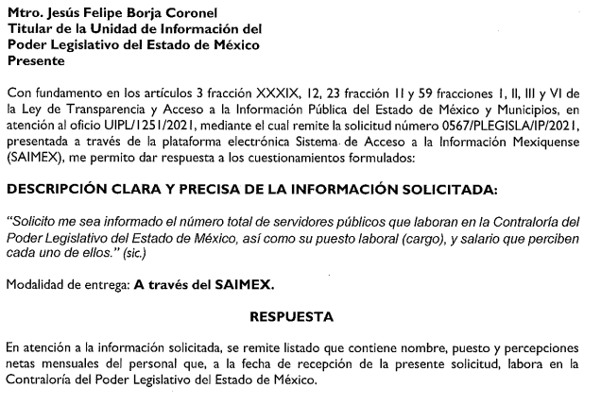Anexando a la misma el documento denominado Anexo 0567.pdf, en el cual remite un listado con los datos siguientes: “Nombre”, “Sueldo Neto Mensual ($)” y “Puesto”, todos referentes al personal que, a la fecha de recepción de la solicitud origen del presente recurso, laboran en la Contraloría del Poder Legislativo del Estado de México.
IV. Inconforme con la respuesta del SUJETO OBLIGADO, en veintitrés de agosto de dos mil veintiuno, EL RECURRENTE, a través del SAIMEX, interpuso el recurso de revisión objeto del presente estudio, al que se le asignó el número al rubro citado, en el que señaló como acto impugnado:
“LA INFORMACION PROPORCIONADA NO COINCIDE.” (Sic)
Asimismo, indicó como razones o motivos de inconformidad:
“LA INFORMACION ENTREGADA ESTÁ INCOMPLETA, ME NIEGO A CREER QUE HAYA GENTE GANANDO 5 MIL PESOS AL MES, ADEMAS DE QUE JUAN JOSE HERNANDEZ VENCES (QUE SEGUN YO ES EL CONTRALOR) APARECE COMO SECRETARIO, POR LO QUE ESTOY SEGURO DE QUE EL DOCUMENTO TIENE MUCHAS DEFICIENCIAS, Y QUE HAY MAS PERSONAL CON SU PUESTO O SALARIO EQUIVICADO, ASI QUE SOLICITO QUE SEA REVISADO LO PROPORCIONADO Y QUE ME SEA ENTREGADA LA INFORMACION A LA BREVEDAD POSIBLE, INDICANDO SI EL SALARIO ES NETO O BRUTO Y QUINCENA O MENSUAL.” (Sic)
V. En fecha veintitrés de agosto de dos mil veintiuno, el recurso de que se trata se envió electrónicamente al Instituto de Transparencia, Acceso a la Información Pública y Protección de Datos Personales del Estado de México y Municipios y con fundamento en el artículo 185, fracción I de la Ley de Transparencia y Acceso a la Información Pública del Estado de México y Municipios, se turnó, a través del SAIMEX, a la Comisionada Ponente SHARON CRISTINA MORALES MARTÍNEZ a efecto de que decretara su admisión o desechamiento.
VI. Posteriormente, en fecha veintiséis de agosto de dos mil veintiuno, atento a lo dispuesto en el artículo 185, fracciones I, II y IV, de la Ley de Transparencia y Acceso a la Información Pública del Estado de México y Municipios, se acordó la admisión a trámite del referido recurso de revisión; así como, la integración del expediente respectivo, mismo que se puso a disposición de las partes, para que en el plazo máximo de siete días hábiles, EL RECURRENTE realizara manifestaciones, alegatos y ofreciera las pruebas que a su derecho conviniera y, en el caso del SUJETO OBLIGADO, para que exhibiera el Informe Justificado correspondiente.
VII. De las constancias que obran en el SAIMEX, se desprende que EL SUJETO OBLIGADO en fecha dos de septiembre de la anualidad, rindió el Informe Justificado correspondiente, mediante el cual confirma su respuesta y se pronuncia sobre las manifestaciones hechas por EL RECURRENTE como se puede apreciar en la imagen que a continuación se inserta.
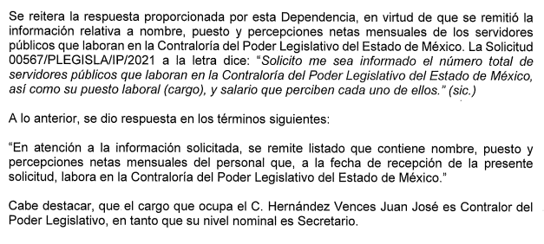
En el que se destaca que EL SUJETO OBLIGADO manifiesta haber dado entrega en su respuesta de un listado que contiene nombre, puesto y percepciones netas mensuales del personal de la Contraloría del Poder Legislativo del Estado de México, a la fecha de recepción de la solicitud, origen del presente recurso. Además de establecer que el cargo que ocupa el ciudadano por el cual se inconforma el hoy RECURRENTE corresponde al nivel nominal de Secretario.
Por otra parte EL RECURRENTE, en el término establecido por la ley de la materia, no realizó manifestación alguna; tal y como se aprecia en la siguiente imagen:

VIII. Una vez analizado el estado procesal que guarda el expediente, el diecisiete de septiembre de dos mil veintiuno, la Comisionada Ponente acordó el cierre de instrucción; así como, la remisión del mismo a efecto de ser resuelto, de conformidad con lo establecido en el artículo 185, fracciones VI y VIII de la Ley de Transparencia y Acceso a la Información Pública del Estado de México y Municipios.
IX. En fecha ocho de octubre de dos mil veintiuno, se notificó el acuerdo de ampliación de Plazo para resolver el presente Recurso de Revisión, previsto en el artículo 181, tercer párrafo de la Ley de Transparencia y Acceso a la Información Pública del Estado de México y Municipios; y,

CONSIDERANDO
PRIMERO. Competencia. Este Instituto de Transparencia, Acceso a la Información Pública y Protección de Datos Personales del Estado de México y Municipios, es competente para conocer y resolver el presente recurso de revisión, conforme a lo dispuesto en los artículos 6, Apartado A de la Constitución Política de los Estados Unidos Mexicanos; 5, párrafos trigésimo, trigésimo primero y trigésimo segundo, fracciones IV y V de la Constitución Política del Estado Libre y Soberano de México; 2 fracción II, 13, 29, 36, fracciones I y II, 176, 178, 179, 181 párrafo tercero y 185 de la Ley de Transparencia y Acceso a la Información Pública del Estado de México y Municipios; y 9, fracciones I y XXIV y 11 del Reglamento Interior del Instituto de Transparencia, Acceso a la Información Pública y Protección de Datos Personales del Estado de México y Municipios.
Aunado a lo anterior, este Órgano Garante estima pertinente realizar un pronunciamiento ya que conscientes de la situación que se vive en la actualidad a fin de otorgarle a los ciudadanos herramientas ágiles y accesibles para el ejercicio de los derechos humanos que se tutelan, se cuentan con las herramientas técnicas y tecnológicas necesarias que eviten mermar el ejercicio de los derechos correspondientes, sin que ello implique el poner en riesgo el diverso derecho a la salud de todos los partícipes en los procesos que conllevan.
SEGUNDO. Interés. El recurso de revisión fue interpuesto por la parte legítima, en atención a que fue presentado por EL RECURRENTE, quien formuló la solicitud de información pública.
TERCERO. Oportunidad. El recurso de revisión fue interpuesto dentro del plazo de quince días hábiles, contados a partir del día siguiente al que EL RECURRENTE tuvo conocimiento de la respuesta impugnada; tal y como, lo prevé el artículo 178 de la Ley de Transparencia y Acceso a la Información Pública del Estado de México y Municipios, que establece:
“Artículo 178. El solicitante podrá interponer, por sí mismo o a través de su representante, de manera directa o por medios electrónicos, recurso de revisión ante el Instituto o ante la Unidad de Transparencia que haya conocido de la solicitud dentro de los quince días hábiles, siguientes a la fecha de la notificación de la respuesta.

A falta de respuesta del sujeto obligado, dentro de los plazos establecidos en esta Ley, a una solicitud de acceso a la información pública, el recurso podrá ser interpuesto en cualquier momento, acompañado con el documento que pruebe la fecha en que presentó la solicitud.

En el caso de que se interponga ante la Unidad de Transparencia, ésta deberá remitir el recurso de revisión al Instituto a más tardar al día siguiente de haberlo recibido.” (Sic)
En esa tesitura, atendiendo a que EL SUJETO OBLIGADO notificó la respuesta a la solicitud de acceso a la información pública el día veintitrés de agosto de dos mil veintiuno; el plazo de quince días hábiles que el artículo 178 citado otorga al hoy RECURRENTE para presentar el recurso de revisión que nos ocupa, abarca del veinticuatro de agosto al trece de septiembre de dos mil veintiuno, sin contemplar en el cómputo los días, veintiocho y veintinueve de agosto y cuatro, cinco, once y doce de septiembre de la anualidad, por corresponder a sábados y domingos, considerados como días inhábiles, en términos del artículo 3, fracción X de la Ley de Transparencia y Acceso a la Información Pública del Estado de México y Municipios.
En ese tenor, se advierte que EL RECURRENTE presentó el medio de impugnación al rubro anotado, el mismo día en que se le notificó las respuesta impugnada, es decir, el veintitrés de agosto de dos mil veintiuno; no obstante lo anterior, ello no implica que su interposición sea extemporánea, es decir, fuera del plazo señalado para tales efectos, en razón de que si bien el artículo 178 de la Ley de Transparencia y Acceso a la Información Pública del Estado de México y Municipios, establece que el recurso de revisión se ha de promover dentro de los quince días hábiles siguientes en que EL RECURRENTE tenga conocimiento de la respuesta impugnada, no limita a los particulares para que lo puedan presentar el mismo día en que le sea notificada dicha respuesta.
En apoyo a lo anterior, resulta aplicable por analogía la Jurisprudencia número 1a./J. 41/2015 (10a.), Décima Época, sustentada por la Primera Sala de la Suprema Corte de Justicia de la Nación, visible en la página 569, libro 19, tomo I, del Semanario Judicial de la Federación y su de la Gaceta de junio de 2015, cuyo rubro y texto esgrimen:
“RECURSO DE RECLAMACIÓN. SU INTERPOSICIÓN NO ES EXTEMPORÁNEA SI SE REALIZA ANTES DE QUE INICIE EL PLAZO PARA HACERLO. Conforme al artículo 104, párrafo segundo, de la Ley de Amparo, el recurso de reclamación podrá interponerse por cualquiera de las partes, por escrito, dentro del término de tres días siguientes al en que surta efectos la notificación de la resolución impugnada. Ahora bien, dicho numeral sólo refiere que el aludido medio de defensa no puede hacerse valer después de tres días, por tanto, no impide que el escrito correspondiente se presente antes de iniciado ese término. De ahí que si dicho recurso se interpone antes de que inicie el plazo para hacerlo, su presentación no es extemporánea.” (Sic)

Dicha tesis establece que si bien, los artículos contemplan un plazo, este debe ser entendido en el sentido de que la presentación del recurso no debe hacerse después de la cantidad de días contemplados, pero no debe limitarse la presentación si esta se hace antes de que comiencen a contar los días indicados en la ley.
Por ello, al haber interpuesto el recurso materia de este análisis el mismo día de la notificación de la respuesta del SUJETO OBLIGADO debe considerarse en tiempo.
CUARTO. Procedibilidad. Del análisis efectuado, se advierte que resulta procedente la interposición del recurso de revisión y se concluye la acreditación plena de todos y cada uno de los elementos formales exigidos por el artículo 180 de la Ley de Transparencia y Acceso a la Información Pública del Estado de México Y municipios, en atención a que fue presentado mediante el formato visible en el SAIMEX.
QUINTO. Estudio y análisis del asunto . Una vez determinada la vía sobre la que versará el presente recurso y previa revisión del expediente electrónico, se advierte que EL RECURRENTE solicitó del SUJETO OBLIGADO, vía EL SAIMEX:
“Solicito me sea informado el número total de servidores públicos que laboran en la Contraloría del Poder Legislativo del Estado de México, así como su puesto laboral (cargo), y salario que perciben cada uno de ellos.” (Sic)
A lo que en respuesta EL SUJETO OBLIGADO remitió el siguiente anexo cuyo nombre y contenido se describe a continuación:
- Anexo 0567.pdf: El cual contiene una tabla con el listado de los servidores públicos que trabajan en la Contraloría del Poder Legislativo del Estado de México con su respectivo puesto y su sueldo neto mensual expresado en moneda nacional. Como se puede apreciar de la imagen que se inserta a continuación, la cual corresponde a un fragmento del anexo mencionado:
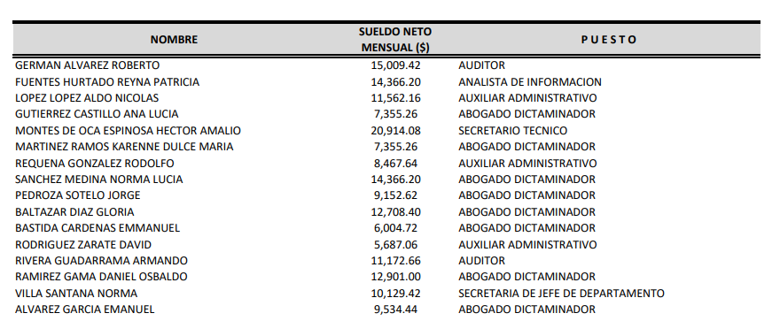
Dicho lo anterior es importante recordar que EL RECURRENTE en su recurso estableció como acto impugnado el siguiente:
“LA INFORMACION PROPORCIONADA NO COINCIDE.” (Sic)

De igual manera, estableció como razones o motivos de inconformidad, lo que enseguida se señala:
“LA INFORMACION ENTREGADA ESTÁ INCOMPLETA, ME NIEGO A CREER QUE HAYA GENTE GANANDO 5 MIL PESOS AL MES, ADEMAS DE QUE JUAN JOSE HERNANDEZ VENCES (QUE SEGUN YO ES EL CONTRALOR) APARECE COMO SECRETARIO, POR LO QUE ESTOY SEGURO DE QUE EL DOCUMENTO TIENE MUCHAS DEFICIENCIAS, Y QUE HAY MAS PERSONAL CON SU PUESTO O SALARIO EQUIVICADO, ASI QUE SOLICITO QUE SEA REVISADO LO PROPORCIONADO Y QUE ME SEA ENTREGADA LA INFORMACION A LA BREVEDAD POSIBLE, INDICANDO SI EL SALARIO ES NETO O BRUTO Y QUINCENA O MENSUAL.” (Sic)

Ahora bien, dado que en el Informe Justificado, EL SUJETO OBLIGADO, confirma su respuesta en lo referente a la solicitud original presentada por el hoy RECURRENTE, y ya que de los motivos de inconformidad señalados en el párrafo anterior manifestó que la información está incompleta, lo que resulta procedente es analizar la misma para efectos de determinar si con ella colmó EL SUJETO OBLIGADO su derecho de acceso a la información.

De acuerdo con las constancias que obran en el SAIMEX, el hoy RECURRENTE solicitó sobre los servidores públicos que laboran en la Contraloría del Poder Legislativo del Estado de México lo siguiente:
- El número total de servidores públicos.
- Su nombre
- Su cargo
- Su salario, en este punto es importante enfatizar que no hace pronunciamiento alguno sobre si precisa la información con el salario bruto o neto. Así como si lo requería mensual o quincenal.

En respuesta, EL SUJETO OBLIGADO remitió el documento denominado “Anexo 0567.pdf” el cual contiene una tabla con la información que se reproduce a continuación:
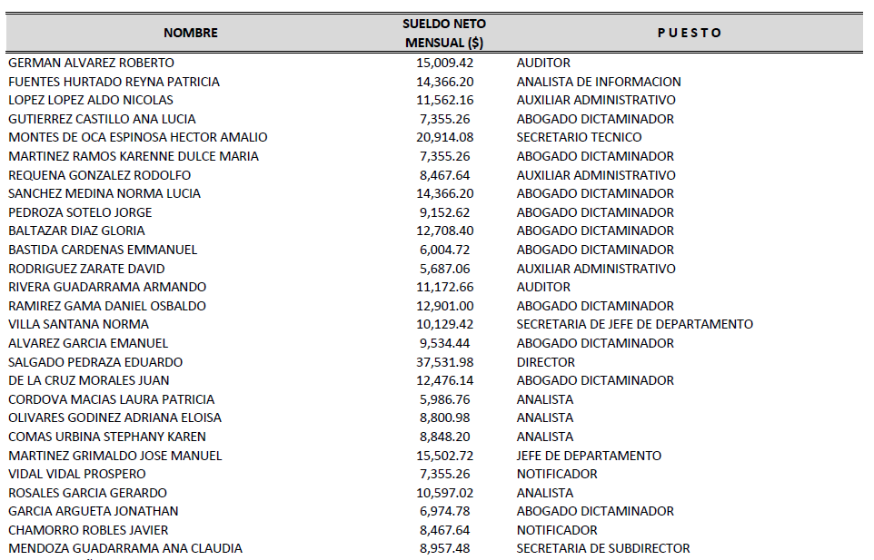
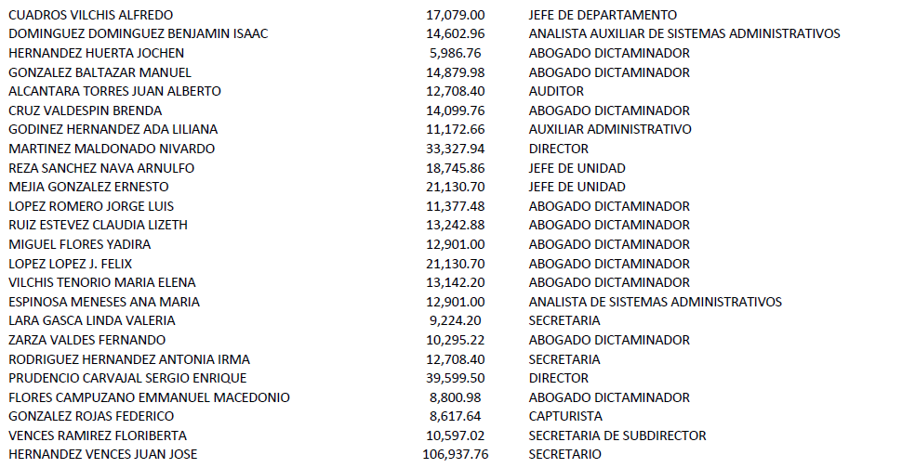

De las capturas anteriores se puede apreciar que el documento consta de tres columnas, las cuales contienen datos referentes al nombre, sueldo neto mensual y cargo de los servidores público pertenecientes a la Contraloría del Poder Legislativo del Estado de México, información de la cual, es posible inferir el número total de personas laborando en aquella sección. Lo que corresponde en su totalidad a lo requerido por EL RECURRENTE en la solicitud de información 00567/PLEGISLA/IP/2021, misma que dio origen al presente recurso de revisión.

Una vez asentado lo referente a la solicitud, procede analizar los motivos de inconformidad que EL RECURRENTE, manifestó al momento de interponer el recurso de revisión, lo cuales versan sobre lo siguiente:
“LA INFORMACION ENTREGADA ESTÁ INCOMPLETA, ME NIEGO A CREER QUE HAYA GENTE GANANDO 5 MIL PESOS AL MES, ADEMAS DE QUE JUAN JOSE HERNANDEZ VENCES (QUE SEGUN YO ES EL CONTRALOR) APARECE COMO SECRETARIO, POR LO QUE ESTOY SEGURO DE QUE EL DOCUMENTO TIENE MUCHAS DEFICIENCIAS, Y QUE HAY MAS PERSONAL CON SU PUESTO O SALARIO EQUIVICADO, ASI QUE SOLICITO QUE SEA REVISADO LO PROPORCIONADO Y QUE ME SEA ENTREGADA LA INFORMACION A LA BREVEDAD POSIBLE, INDICANDO SI EL SALARIO ES NETO O BRUTO Y QUINCENA O MENSUAL.” (Sic)

Para efectos de brindar una resolución completa, esta Ponencia Resolutora estudiará los motivos citados anteriormente por segmentos. En ese entendido, por lo que hace al salario y cargo que ostenta el C. Juan José Hernández Vences, EL RECURRENTE manifestó lo siguiente:
“ME NIEGO A CREER QUE HAYA GENTE GANANDO 5 MIL PESOS AL MES, ADEMAS DE QUE JUAN JOSE HERNANDEZ VENCES (QUE SEGUN YO ES EL CONTRALOR) APARECE COMO SECRETARIO, POR LO QUE ESTOY SEGURO DE QUE EL DOCUMENTO TIENE MUCHAS DEFICIENCIAS, Y QUE HAY MAS PERSONAL CON SU PUESTO O SALARIO EQUIVICADO, ASI QUE SOLICITO QUE SEA REVISADO LO PROPORCIONADO
En atención a ello, EL SUJETO, se pronunció mediante el Informe Justificado, exponiendo que dicho servidor público adscrito a la Contraloría del Poder Legislativo funge actualmente como Controlador; sin embargo, para efectos del lugar al que se encuentra adscrito se le otorga el nombre de “Secretario”, denominación que le otorga la Dirección de Administración y Desarrollo de Personal. Se inserta a continuación, el fragmento del Informe Justificado referido:
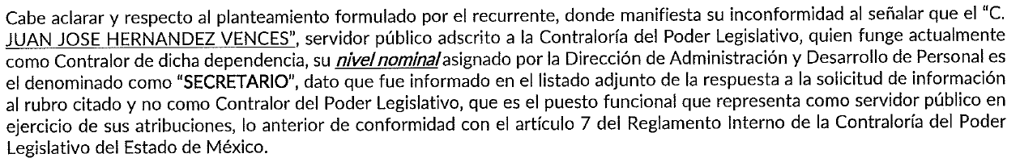

Debiendo resaltar que desde la respuesta original, se menciona que la información entregada al ahora RECURRENTE corresponde a la que obra en sus registros a la fecha en que fue notificada la solicitud.

Bajo esas consideraciones, es importante señalar que esta Ponencia Resolutoria considera que, al haber existido un pronunciamiento por parte del SUJETO OBLIGADO, a fin de dar respuesta a la solicitud planteada, no está facultada para manifestarse sobre la veracidad de la misma, pues no existe precepto legal alguno en su marco legal que faculte a este Instituto para que vía recurso de revisión pueda pronunciarse al respecto.

Sobre ello versa el criterio 31-10 emitido por el entonces Instituto Federal de Acceso a la Información ahora Instituto Nacional de Transparencia, Acceso a la Información y Protección de Datos Personales (INAI) que a la letra dice:

“El Instituto Federal de Acceso a la Información y Protección de Datos no cuenta con facultades para pronunciarse respecto de la veracidad de los documentos proporcionados por los sujetos obligados. El Instituto Federal de Acceso a la Información y Protección de Datos es un órgano de la Administración Pública Federal con autonomía operativa, presupuestaria y de decisión, encargado de promover y difundir el ejercicio del derecho de acceso a la información; resolver sobre la negativa de las solicitudes de acceso a la información; y proteger los datos personales en poder de las dependencias y entidades. Sin embargo, no está facultado para pronunciarse sobre la veracidad de la información proporcionada por las autoridades en respuesta a las solicitudes de información que les presentan los particulares, en virtud de que en los artículos 49 y 50 de la Ley Federal de Transparencia y Acceso a la Información Pública Gubernamental no se prevé una causal que permita al Instituto Federal de Acceso a la Información y Protección de Datos conocer, vía recurso revisión, al respecto.”

De la Tesis citada se entiende que dentro de las facultades conferidas a este Instituto, no se encuentra alguna que le permita decidir sobre si la información que emiten los sujetos obligados es verdadera o no, por lo tanto, no es posible que esta Ponencia se pronuncie con respecto a la manifestaciones del RECURRENTE tendiente a revisar el documento proporcionado por alegarse la posibilidad de que este contenga deficiencias o se reporten salarios equivocados.

Siguiendo con el análisis del presente recurso. Es importante referir que este Órgano Garante tiene como objetivo el promover el acceso a la información, el cual se verifica mediante el trámite de los recursos de revisión que se interponen derivado de las solicitudes de información hechas por los ciudadanos, por lo que dentro de todo procedimiento existen reglas que deben respetarse para así resguardar el derecho al debido proceso que consagra la Constitución Política de los Estados Unidos Mexicanos en su artículo 14. Una vez que se observa el contenido de las manifestaciones vertidas por EL RECURRENTE en lo referente a:
“(…) SOLICITO QUE SEA REVISADO LO PROPORCIONADO Y QUE ME SEA ENTREGADA LA INFORMACION A LA BREVEDAD POSIBLE, INDICANDO SI EL SALARIO ES NETO O BRUTO Y QUINCENA O MENSUAL.” (Sic)

Esta solicitud debe considerarse inoperante, al tratarse de una petición adicional o plus petitio; pues el recurso de revisión es una garantía para ejercer un derecho que tiene el particular y opera en contra de las respuestas emitidas por los Sujetos Obligados, o en su caso, la falta de respuesta, las cuales deben derivarse de una solitud original.

Es así que al existir una nueva petición dentro del recurso de revisión, este Instituto no puede pronunciarse sobre ella, pues el momento procesal oportuno para ello es al interponer la solicitud, para que EL SUJTETO OBLIGADO pueda emitir una respuesta y con ello, este Órgano Garante pueda analizarla y emitir una resolución respecto de la misma. Sirve de apoyo por analogía la siguiente tesis jurisprudencial número VI. 2º. A. J/7, publicada en el Semanario Judicial de la Federación y su gaceta, bajo el número de registro 178,788:
“CONCEPTOS DE VIOLACIÓN EN EL AMPARO DIRECTO. INOPERANCIA DE LOS QUE INTRODUCEN CUESTIONAMIENTOS NOVEDOSOS QUE NO FUERON PLANTEADOS EN EL JUICIO NATURAL. Si en los conceptos de violación se formulan argumentos que no se plantearon ante la Sala Fiscal que dictó la sentencia que constituye el acto reclamado, los mismos son inoperantes, toda vez que resultaría injustificado examinar la constitucionalidad de la sentencia combatida a la luz de razonamientos que no conoció la autoridad responsable, pues como tales manifestaciones no formaron parte de la litis natural, la Sala no tuvo la oportunidad legal de analizarlas ni de pronunciarse sobre ellas.
(Énfasis añadido)
La misma es aplicable al caso que nos ocupa, toda vez que en la interposición del recurso de revisión, de las razones de inconformidad se desprende una solicitud con respecto a la entrega de información en donde se indique si el salario es neto, bruto, quincenal o mensual. Teniendo en cuenta que dentro de su solicitud original el hoy RECURRENTE no precisó si requería de estos elementos en la información solicitada, EL SUJETO OBLIGADO hizo entrega de la información con los rubros establecidos en la solicitud de información; es decir, el número total, puesto laboral y salario de los servidores públicos que laboran en la Contraloría del Poder Legislativo del Estado de México.

No obstante, a efecto de salvaguardar el derecho constitucional de acceso a la información del RECURRENTE, quedan a salvo sus derechos para que formule una nueva solicitud si así lo considera pertinente.

Cabe señalar en este punto que las dependencias y entidades no están obligadas a generar documentos especiales para responder una solicitud de acceso a la información y sobre ello versa el siguiente criterio del Instituto Nacional de Transparencia, Acceso a la Información y Protección de Datos Personales:

“No existe obligación de elaborar documentos ad hoc para atender las solicitudes de acceso a la información. Los artículos 129 de la Ley General de Transparencia y Acceso a la Información Pública y 130, párrafo cuarto, de la Ley Federal de Transparencia y Acceso a la Información Pública, señalan que los sujetos obligados deberán otorgar acceso a los documentos que se encuentren en sus archivos o que estén obligados a documentar, de acuerdo con sus facultades, competencias o funciones, conforme a las características físicas de la información o del lugar donde se encuentre. Por lo anterior, los sujetos obligados deben garantizar el derecho de acceso a la información del particular, proporcionando la información con la que cuentan en el formato en que la misma obre en sus archivos; sin necesidad de elaborar documentos ad hoc para atender las solicitudes de información.” (Sic)

Este criterio establece que las dependencias y entidades sólo deberán entregar documentos que estén en sus archivos, ya que no se encuentran obligadas a elaborar documentos ad hoc para atender las solicitudes de información; sin embargo, en aras de garantizar el Derecho de Acceso a la Información del solicitante, EL SUJETO OBLIGADO le hizo entrega al RECURRENTE de un documento adaptado a los elementos requeridos en la solicitud de origen.

Es así que en razón de todos las consideraciones expuestas en el presente estudio y, bajo los principios de certeza, eficacia y objetividad, establecidos en el artículo 9 de la Ley de Transparencia y Acceso a la Información Pública del Estado de México y Municipios, este Instituto como Órgano Garante determina que EL SUEJTO OBLIGADO atendió el derecho accionado por el particular. En consecuencia, este Órgano Garante determina CONFIRMAR la respuesta otorgada por el SUJETO OBLIGADO en la solicitud 00567/PLEGISLA/IP/2021.

Así, con fundamento en lo prescrito en los artículos 5, párrafos trigésimo, trigésimo primero y trigésimo segundo, fracciones IV y V, de la Constitución Política del Estado Libre y Soberano de México, y los artículos 2, fracción II, 9, 29, 36, fracciones I y II, 176, 178, 179, 181, 185, fracción I, 186 y 188, de la Ley de Transparencia y Acceso a la Información Pública del Estado de México y Municipios, este Pleno:

RESUELVE

PRIMERO. Resultan infundadas las razones o motivos de inconformidad hechos valer en el recurso de revisión 4177/INFOEM/IP/RR/2021, en términos del Considerando QUINTO de la presente resolución.

SEGUNDO. Se CONFIRMA la respuesta del SUJETO OBLIGADO otorgada a la solicitud de acceso a la información pública número 00567/PLEGISLA/IP/2021, en términos del Considerando QUINTO.

TERCERO. Notifíquese la presente resolución al Titular de la Unidad de Transparencia del SUJETO OBLIGADO para su conocimiento.
CUARTO. Notifíquese al RECURRENTE la presente resolución.
QUINTO. Se hace del conocimiento del RECURRENTE que, de conformidad con lo establecido en el artículo 196 de la Ley de Transparencia y Acceso a la Información Pública del Estado de México y Municipios, en caso de que considere que la resolución le cause algún perjuicio podrá impugnarla vía juicio de amparo en los términos de las leyes aplicables.
ASÍ LO RESUELVE, POR UNANIMIDAD DE VOTOS EL PLENO DEL INSTITUTO DE TRANSPARENCIA, ACCESO A LA INFORMACIÓN PÚBLICA Y PROTECCIÓN DE DATOS PERSONALES DEL ESTADO DE MÉXICO Y MUNICIPIOS, CONFORMADO POR LOS COMISIONADOS JOSÉ MARTÍNEZ VILCHIS; MARÍA DEL ROSARIO MEJÍA AYALA; SHARON CRISTINA MORALES MARTÍNEZ; LUIS GUSTAVO PARRA NORIEGA Y GUADALUPE RAMÍREZ PEÑA; EN LA TRIGÉSIMA SEXTA SESIÓN ORDINARIA CELEBRADA EL TRECE DE OCTUBRE DE DOS MIL VEINTIUNO, ANTE EL SECRETARIO TÉCNICO DEL PLENO, ALEXIS TAPIA RAMÍREZ.
SCMM/BLA/DEMF/AMV/PMRE

La Ley del Trabajo de los Servidores Públicos del Estado y Municipios contempla el sueldo en su artículo 71 como: “la retribución que la institución pública debe pagar al servidor público por los servicios prestados.” Sin hacer distinción entre el sueldo bruto y sueldo neto, entendiéndose que el sueldo neto es el total que percibe el trabajador después de las deducciones contempladas en la ley, como es el caso del Impuesto Sobre la Renta.
Facultades establecidas por el artículo 36 de la Ley de Transparencia y Acceso a la Información Pública del Estado de México y sus Municipios.

